**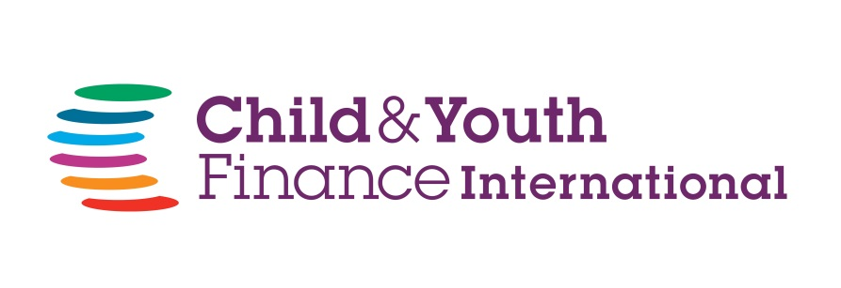

*تتشرف المنظمة الدولية لمالية الأطفال والشباب بأن تشهد بمشاركة*

*..............................................................*

*في أحتفاليات أسبوع المال العالمي2015*

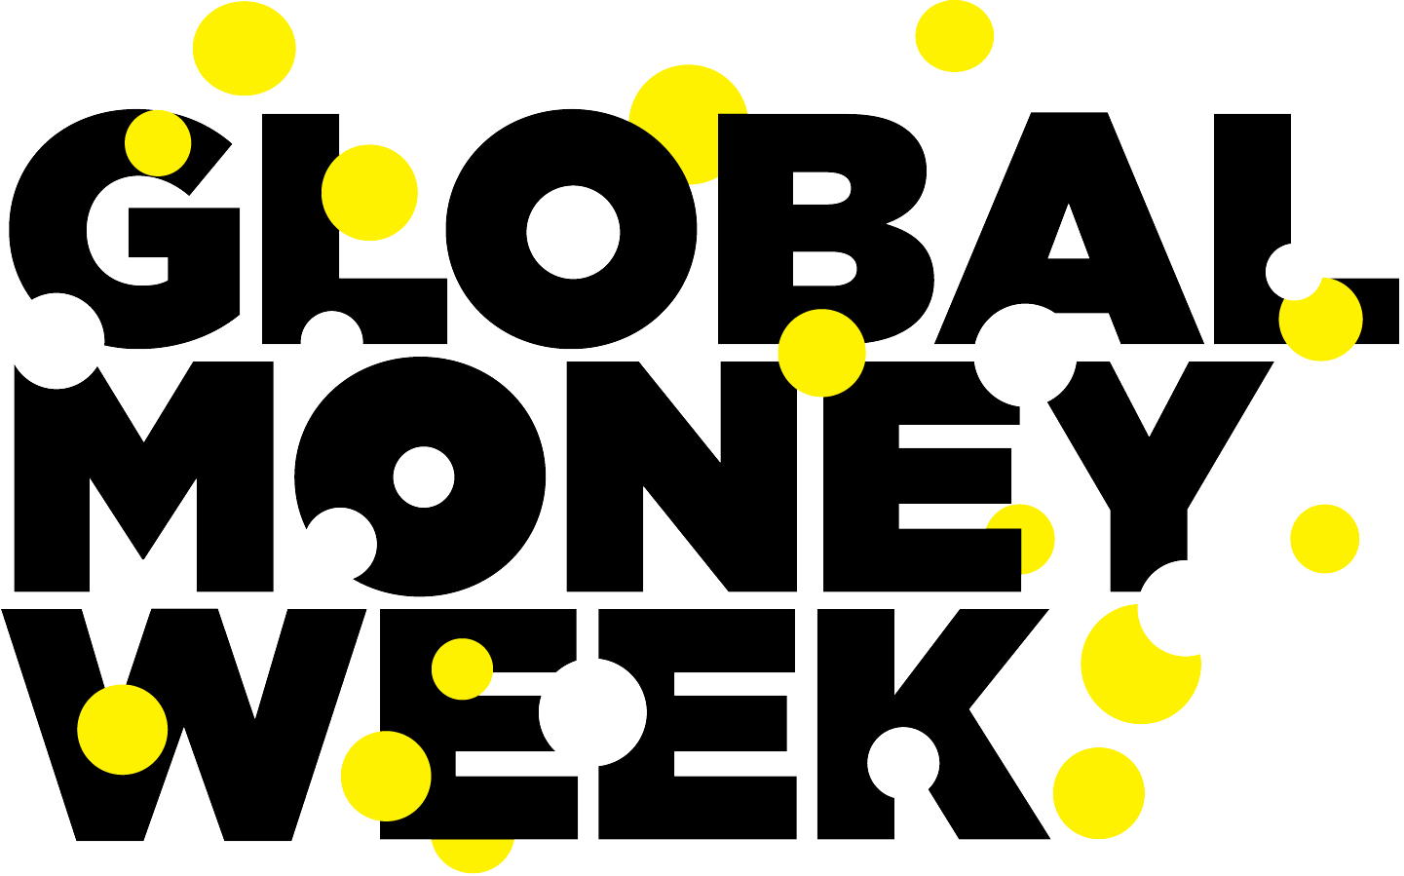

يشجع أسبوع المال العالمي الأطفال حول العالم على توحيد أصواتهم واتخاذ خطوة وعلى توسيع مداركهم والاندماج في المسائل المالية التي تمثل أهمية كبيرة بالنسبة لهم. فمن خلال الأحداث القومية والدولية، يتعلم الصغار خلق طرق معيشية وكيفية الحصول على عمل وحتى بدء مشروعاتهم الخاصة. فيصبحون ممكنين مادياً فيتخذون أختياراتهم ويخلقون طرق معيشية ويمنعون الفقر أو يكسرون حلقته.

للمزيد، برجاء زيارة موقعنا الإليكتروني:

[**www.childfinanceinternational.org**](http://www.childfinanceinternational.org)

[**www.globalmoneyweek.org**](http://www.globalmoneyweek.org)